ЮФ «НУБиПУ» НАУ

ОТЧЕТ
По прохождению технологической практики

Выполнил
Студент группы ТЖ – 51
Сорин А.В.

Проверила
Тимашова Л.А.

Симферополь 2009 г
Я проходил практику на предприятии СООО «Чайка» в качестве помощника технолога. Это предприятие Комбината «Крымская роза». Крымская роза производит парфюмерно-косметические изделия. Такие как: Душистые воды, духи, одеколоны, лосьоны, крема, гели для принятия душа, шампуни, натуральные красители, бальзамы, наборы эфирных масел в разных упаковках и другое.
Технологическое оборудование парфюмерно-косметического цеха.
1. Аппараты для варки кремов и шампуней с принудительным перемешиванием массы (редукторные мешалки).
2. Аппараты для экстрагирования и настойки лечебных трав которые входят в состав шампуней, кремов и лосьонов.
3. Транспортеры для розлива ПК изделий.
- Аппараты по розливу шампуней и кремов.
- Упаковка готовой продукции на установке термопак (выбор режимов пайки и упаковки).
- Оборудование по пошиву упаковочных коробок для ПК жидкостей.
- Расфасовка хны и басмы Чешский автомат БТХ. Хну получают из Ирана.
ОАО «Комбинат «Крымская роза» перерабатывает лаванду на аппарате НДТ – 3М.
Лаванда – это растение многостороннего использования. С незапамятных времен люди использовали соцветия и эфирное масло этого ценнейшего эфиромасличного растения для различных целей. Соцветия лаванды употреблялись для украшений комнат, освежения в них воздуха, приготовления ароматических ванн и др. Лавандовое эфирное масло получают путем обработки паром соцветий лаванды. Основные производители масла являются Франция и Италия. Выход этого масла составляет 0,78 – 1,1%. В настоящее время лаванда возделывается в основном для получения из соцветий лавандового масла, основными компонентами которого являются линалилацетат (30 – 50%), линалоол (10 – 20%). Они придают маслу приятный запах свежих лавандовых цветков. Масла лаванды применяют в парфюмерно-косметическом, лакокрасочном производствах и других отраслях. Лавандовое масло – подвижная бесцветная или жёлто-зеленого цвета жидкость с запахом свежих цветов лаванды и древесным оттенком. Это масло имеет горький вкус.
В состав лавандового масла входят α-пинен, мирцен, α- и β-оцимены, γ-терпинен, камфора, цинеол, d-борнеол, l-линалоол, l-линалилацетат, α-терпинеол, лавандулилацетат, терпинилацетат, терпинен-1-ол-4, гераниол, нерол, нонаналь, кариофиллен, α- и β-санталены, бергамотен, γ- и δ-кадинены, ar-куркумен, фарнезен и другие компоненты.
При величине соотношения содержания лавандулилацетата и сложных эфиров ниже 0,22 лавандовое масло не рекомендуется использовать в парфюмерных изделиях.
Физико-химические показатели
Плотность при 15°С, г/см³_______________________0.877 – 0.896
Коэффициент преломления при 20°С______________1.4580 – 1.4700
Угол вращения плоскости поляризации в градусах___от – 3° до – 9°
Содержание сложных эфиров, % (в расчете на линалилацетат)___38.0
Растворимость 1 объема масла в 70% - ном этиловом спирте___не менее 1 – 3
Отбор проб в лаборатории
Отбор проб производят от каждой поступающей партии сырья. Под партии подразумевается любое количество однородного сырья, одновременно доставленного на завод одним поставщиком. Перед началом отбора проб доставленную партию проверяют органолептически на однородность сырья по внешнему виду, цвету и запаху.
Разовая проба, представляет собой небольшое количество сырья, отобранное за один прием из одного места.
Определение содержания эфирного масла методом отгонки с паром.
Для контроля производства рекомендован и применяется метод Далматова. Он основан на отгонке эфирного масла из навески сырья в лабораторном аппарате за 25 – 30 мин и измерении выделившегося ( декантированного масла ) в градуированном приемнике. На точность получаемых по методу Далматова результатов большое влияние оказывает конструкция лабораторного аппарата.
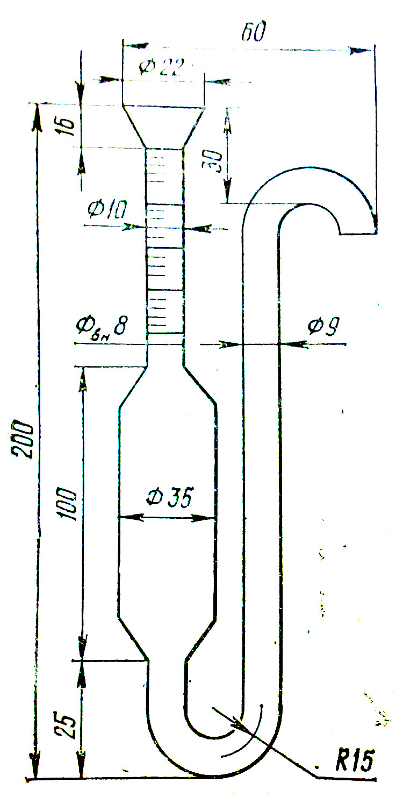

Приемник Далматова

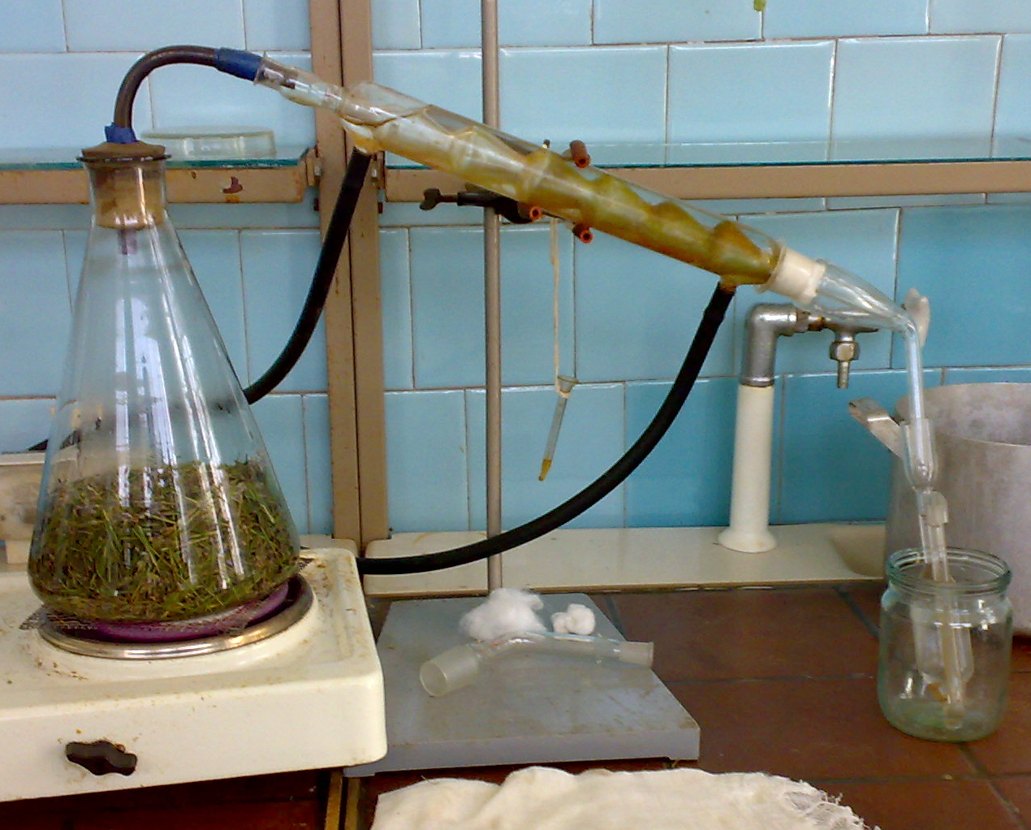

Назначение НДТ – 3
Установка непрерывного действия НДТ – 3М предназначена для извлечения эфирных масел из цветочно-травянистых эфиромасличного сырья ( лаванды, шалфея, мяты, герани, базилика и др. ) методом паровой отгонки.
Техническая характеристика
Производительность т/час____________1.5 – 3.5
Давление пара в коллекторе атм._______3.5 – 4
Время обработки сырья паром мин._____40 – 60
Установленная мощность кВт.__________13.5
Рабочая температура, °С________________100 – 110
Число оборотов рабочих органов об/мин.
- шнек загрузки______________________63
- шнек подъёмный____________________0.8; 1.2; 1.6
- шнек выгрузки______________________1.2
Габариты, мм.
- длина_____________________________7900
- ширина____________________________3000
- высота_____________________________7500
Масса, кг.____________________________11200

Технологический процесс.
Перерабатывают соцветия лаванды на непрерывнодействующих аппаратах НДТ – 3М. Поступающие на завод сырьё взвешивают на автомобильных весах.
После отбора для анализа лаборатории средней пробы лаванду подают в аппараты. При загрузке сырья в непрерывные аппараты следят за равномерной подачей сырья на измельчителях типа «Карусель».
Перед началом работы у аппарата проверяют правильность вращения всех рабочих органов. После этого на работающую подъёмную колону продолжают подачу измельчённого сырья, наряду с вводом пара в аппарат через кольцевой барбатёр подъёмной колонны. Перед пуском пара в аппарат производят продувку паровой магистрали, для сброса образовавшегося конденсата.
После заполнения аппарата сырьём до нижнего датчика уровня включают пар в осевой барбатер, и пояс второй колонны производят отгонку эфирного масла из загруженного сырья. После этого аппарат переводят на непрерывную работу с доведением скорости гонки до оптимальной 700 л/час.
По мере достижения верхнего уровня сырья в колонне, включают механизм выгрузки. При достижении нижнего предельного уровня, выгрузное устройство отключают. Во время работы поддерживают постоянство уровня во второй колонне, что является важным условием качественной обработки сырья паром.
В процессе соприкосновения пара с холодным сырьем образуется конденсат, который периодически по мере накопления выводят из нижней части подъемной колонны, путём открывания крана.
При переработке лаванды в начальный период её уборки для снижения потерь масла в конденсате, после вывода аппарата на режим, дают острый пар в барбатёр, находящийся в зоне накопления конденсата подъёмной колонны.
При переработке сырья в аппаратах НДТ – 3М соблюдают следующие условия: подачу сырья в аппарат производят равномерно и непрерывно в количестве 1,3 тонны/час. Распределение пара по колоннам аппарата ориентировочно поддерживают в подъёмной 300 л/час, в выгрузочной колонне 400 л/час – 450 л/час ( по скорости гонки ).
Давление пара в паровой магистрали цеха поддерживают 3,5 – 4 атм., температуру дистиллята, выходящего из холодильника поддерживают до 40°С. Съём масла с флорентины, производят в конце каждой смены. При кратковременной остановке подачу пара в аппарат не прекращают, но снижают гонку до 200 – 300 л/час. Для предотвращения прорыва пара через загрузочный бункер подают в него, при остановленном подъёмном шнеки, 30 – 40 кг измельчённого сырья, с целью образования пробки в загрузочном устройстве.
При длительной остановке аппарата подачу пара продолжают в течении 50 минут с момента загрузки последней порции сырья, затем подачу пара прекращают, а уровень сырья в выгрузной колонне снижают с таким расчётом, чтобы выгрузное устройство и нижняя часть колонны оставались заполненными сырьём. Перед полной остановкой аппарата производят пропарку в нем сырья в течение одного часа, после чего аппарат полностью освобождают от отходов.
Производят съем масла из флорентины, затем сливают из них дистиллят и направляют на когобацию. Аппарат очищают от отходов и ставят на длительную консервацию.
Приемка, сушка, упаковка и маркировка лавандового масла.
Снятое из флорентин лавандовое масло сырец передают в отделение отстаивания и расфасовки, взвешивают и направляют в отстойник, в котором при хранении отстаиваются вода и механические примеси. Из отстойников сливают воду, а масло-сырец подают на вакуум-сушку.
Вакуум-сушка лавандового масла.
Сначала прогревают вакуум-аппарат до температуры 60°С, включают вакуум-насос, затем открывают вентиль на вакуумной линии к вакуум – приемнику на аппарате поддерживают разрежение в пределах 400 мм ртутного столба. После этого открывают вентиль на загрузочной линии и с помощью шланга медленно засасывают лавандовое масло с распылением струи в нагретом аппарате. При загрузке аппарата обогрев не прекращают.
Загружают в нагретый аппарат 250 кг лавандового масла в течении 40 минут, за это время отгоняется часть воды из масла.
По окончанию загрузки подсасывают из шланга остатки лавандового масла, закрывают вентиль на загрузочной линии, отключают вакуум-насос, закрывают вакуумный вентиль на вакуум - приемнике, открывают воздушку на вакуум-аппарате и вакуум - приемнике и через спускной вентиль вакуум – приемника сливают отогнанную воду и легколетучие фракции. Одновременно из вакуум – аппарата через нижний кран отбирают пробу на анализ.
В случае присутствия влаги в лавандовом масле, дальнейшую обработку ведут при 700 мм ртутного столба и температуре 60°С. При отсутствия влаги в лавандовом масле, закрывают паровой вентиль и открывают водяной вентиль для охлаждения содержимого в аппарате. После охлаждения лавандовое масло сливают через фильтр в отстойник.
Осушенное лавандовое масло расфасовывают в чистые, проверенные на герметичность банки, на которых записывают: вес тары, брутто, нетто и порядковый номер.

Инструкция

по противопожарной безопасности для парфюмерно-косметического цеха (ПКЦ).

- Производственное помещение цеха должно постоянно содержаться в чистоте и не загромождаться посторонними предметами.
- Проходы и выходы должны быть постоянно свободными и размер, которых должен быть не менее 1 м.
- Должна быть вывешена табличка с указанием фамилии и должности лица, ответственного за противопожарную безопасность.
- Спецодежду следует хранить в специально предназначенных для этой цели помещениях (бытовках), изолированных от производственных и складских помещениях. В карманах спецодежды не разрешается оставлять легковоспламеняющиеся и горючие жидкости (лаки, шампуни, помаду, духи).
- Горячие и легковоспламеняющиеся жидкости (духи, спирт, композиции, и т.п.), применяемые для нужд производства, должны хранить в герметически закрытой таре в строго ограниченном количестве, но не более сменной потребности. Случайно разлитые легковоспламеняющиеся и горючие жидкости следует немедленно убирать и удалять из помещения.
- Не преступать к работе в случае неисправности оборудования, электроосвещения и т.п.
- При ремонте технологического оборудования, трубопроводов системы отопления и водопотребления с применением газо-электросварочных работ, необходимо иметь на руках наряд-допуск, дающий право на проведение ремонтных работ на данном участке. Без наряда-допуска к подобным работам не приступать.
- Рабочий, не прошедший противопожарный инструктаж, к работе не допускается.
- Лицо, виновное в нарушении настоящей инструкции, несет ответственность в дисциплинарном, административном и судебном порядке в зависимости от характера нарушений и их последствий.
- При уходе с работы все электропотребители должны быть обесточены (рубильники и выключатели эл. освещения выключены).
- Согласно утвержденному графику (день пятница) должна проводиться полная уборка пыли, грязи, паутины и т.п. со всего оборудования, стен, потолков и т.п.
- Не загромождать подход к вводному (общему) рубильнику (автомату) посторонними предметами и оборудованием.
- Эл. освещение и эл. монтаж технологического оборудования должен быть выполнен согласно ПУЭ – Правил устройства электроустановки.
- На видном и доступном месте должен вывешиваться огнетушитель типа ОУ-2 – как первейшее средство пожаротушение или ОП-5.
- Каждый рабочий и ответственное лицо за противопожарную безопасность должны строго соблюдать все требования настоящей инструкции и уметь пользоваться первичными средствами пожаротушения.
- В случае возникновения пожара, рабочие должны оповестить пожарным колоколом о пожаре, принять все меры к эвакуации людей и тушению пожара. В случае невозможности ликвидировать пожар своими силами, члены ДПД на данном участке или лицо, ответственное за противопожарную безопасность должны сообщить в пожарную часть по тел.01 о случившемся.
- Использование пожарного инвентаря и оборудования для хозяйственных, производственных и прочих нужд, не связанных с пожаротушением запрещается.
- Курить, как на рабочих месте, так и в цехе (отделении) категорически запрещается. Разрешается курить в местах курения, где имеется надпись «Место для курения».

ДНЕВНИК

Прохождение технологической практики
Студента Сорина А.В. группы ТЖ – 51
По специальности 6.091.1705 «Технология жиров и жирозаменителей»
Название предприятия – СООО «Чайка»
Руководитель от ЮФ «НУБиПУ» НАУ – Тимашова Л.А.
Руководитель от предприятия Тында В.Н.

Дата Место и вид работы Примечание

Инструктаж. Техника безопасности эфиромасличного
производства. Ознакомление с технологическим оборудова-
нием завода.

Инструктаж. Техника безопасности по парфюмерно –
косметическому цеху

Изучение производства лавандового масла на непрерывно-
действующих аппаратах НДТ – 3М. Производительность,
подача сырья, давление пара, извлечение масла из дистиллята.

Изучение приемки, сушки, упаковки лавандового масла.

Ознакомление с оборудованием переработки цветков розы
эфиромасличной.

Ознакомление с аппаратами АПР – 4,2 и их работой.

Ознакомление с технологическим оборудованием парфю-
мерно – косметического цеха (ПКЦ).

Изучение транспортеров
для розлива парфюмерно-косметических изделий.

Подпись студента ________________________________________

Подпись руководителя практики предприятия __________________

Подпись руководителя практики от учреждения __________________

